**INDICAÇÃO N° 078/2024**

**INDICO A REVITALIZAÇÃO, COM PAISAGISMO, PLANTIO DE GRAMA, NA RUA SERRA DO MAR, COMPREENDENDO OS BAIRROS SERRA DOURADA E SÃO JOSE I, MUNICÍPIO DE SORRISO/MT.**

**CELSO KOZAK– PSDB,** vereadorcom assento nesta Casa, de conformidade com o Artigo 115, do Regimento Interno, requer à Mesa, que este expediente seja encaminhado ao Exmo. Senhor Ari Lafin, Prefeito Municipal, à Secretaria Municipal de Obras e Serviços Públicos e a Secretaria Municipal de Esporte e Lazer, **versando sobre a necessidade de que seja realizada a revitalização, com paisagismo e plantio de grama, na Rua Serra do Mar, compreendendo os Bairros Serra Dourada e São Jose I, município de Sorriso/MT.**

**JUSTIFICATIVAS**

Considerando que o paisagismo urbano traz muitas vantagens para o bem-estar das pessoas, além das vantagens como a beleza das vias e o bem-estar mental que o ambiente, pois torna a cidade mais bonita e agradável;

Considerando que a referida rua, em questão encontra-se sem jardinagem e necessita de revitalização. Vejamos:

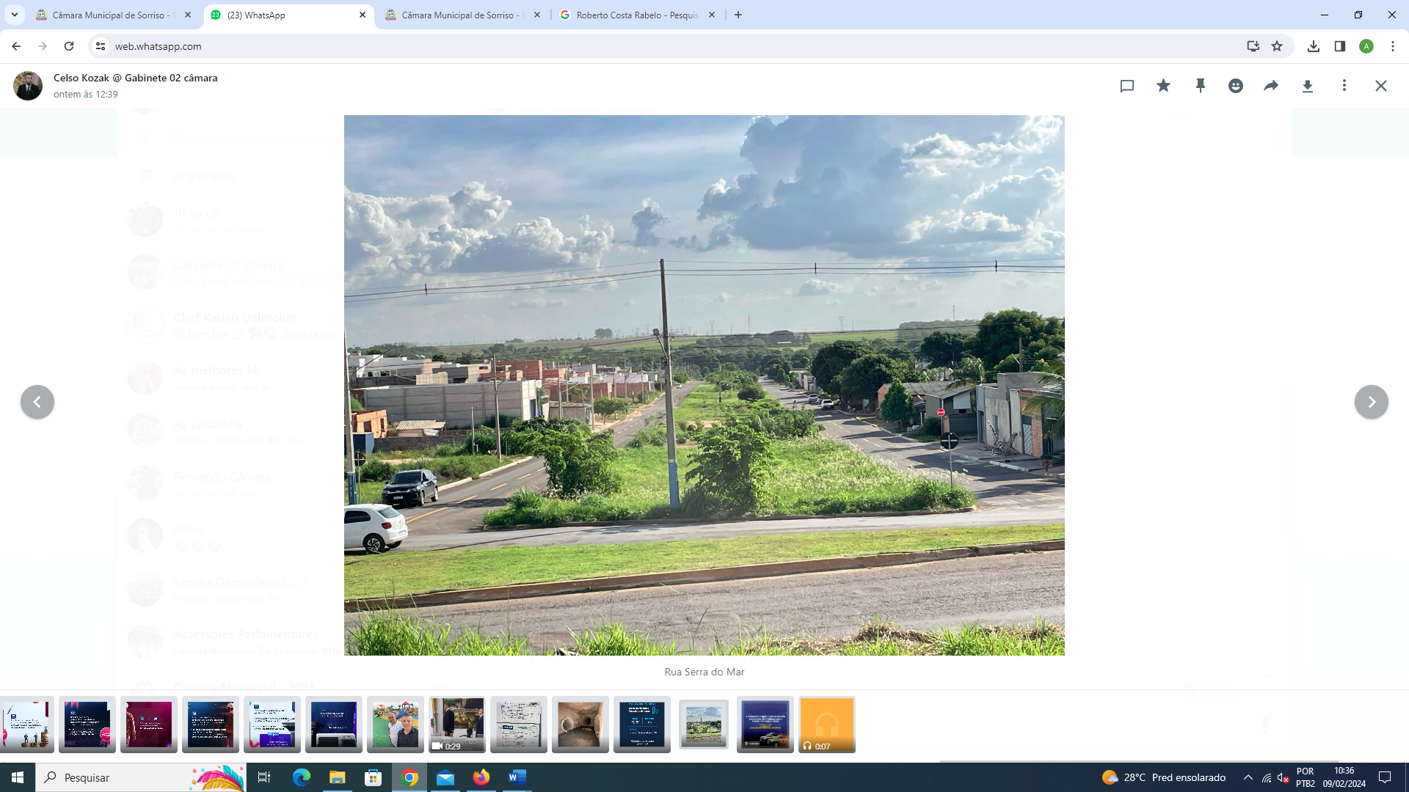

Considerando que é responsabilidade do município a instalação, conservação e manutenção dos bens públicos e no interesse da coletividade, razão porque, faz-se necessária a presente indicação.

Câmara Municipal de Sorriso, Estado de Mato Grosso, em 09 de fevereiro de 2024.

**CELSO KOZAK**

**Vereador PSDB**